1. Установка VirtualBox и создание виртуальной машины

Установили VirtualBox.

Создали виртуальную машину для Red OS KDE.  
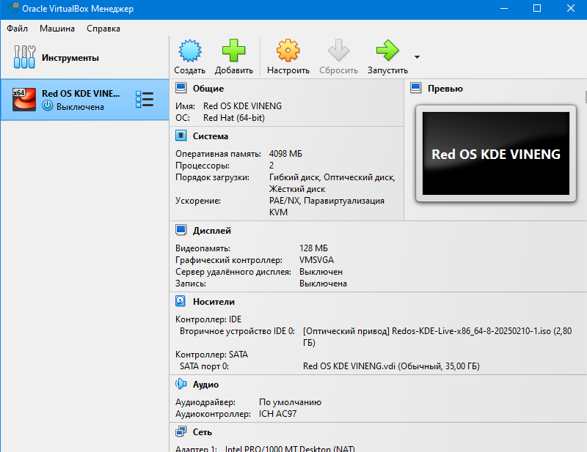  
Подпись: Создание виртуальной машины для Red OS KDE Live.

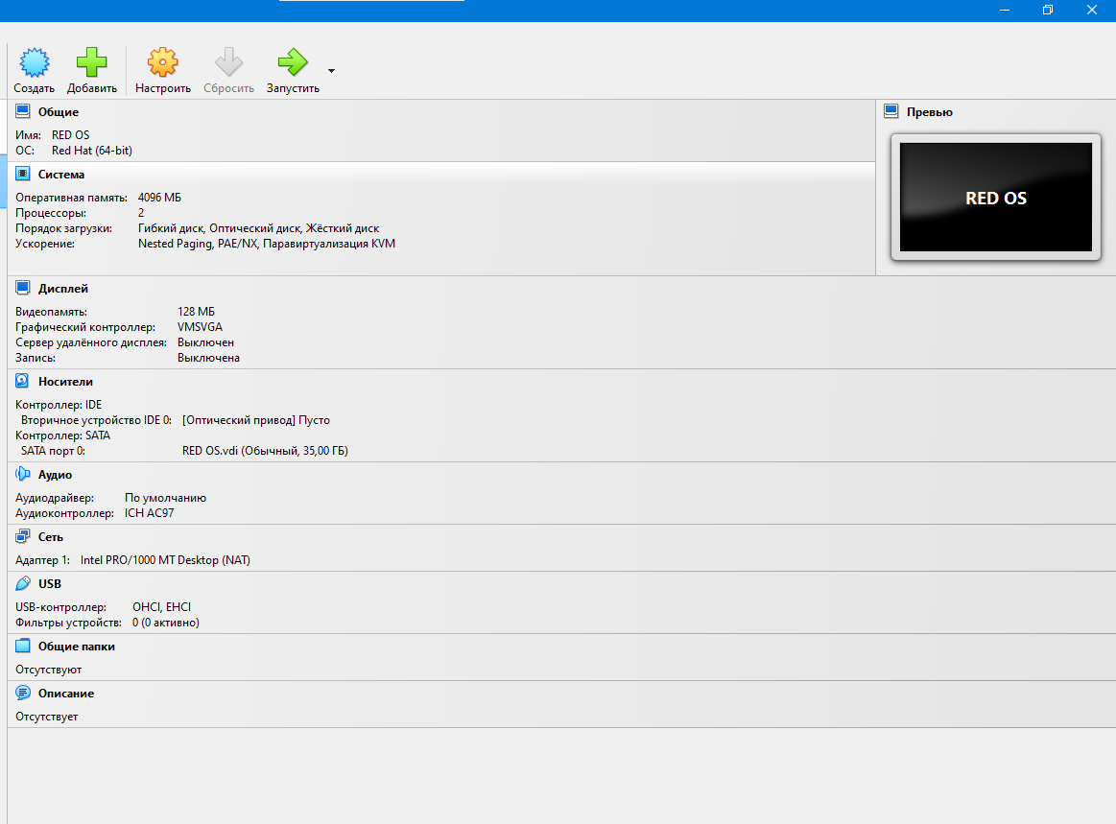

Создание виртуальной машины Red OS.

2. Установили Red OS KDE

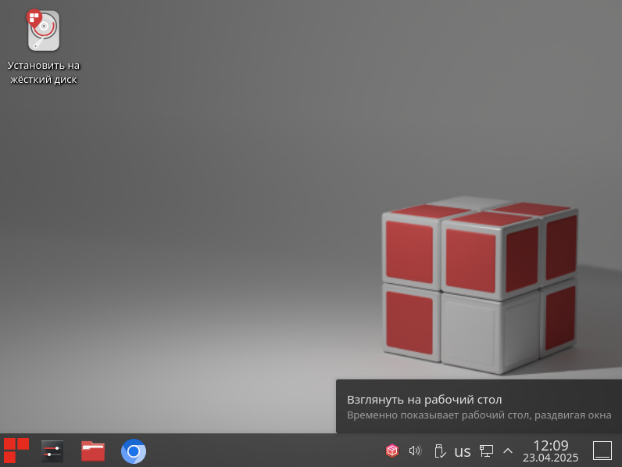

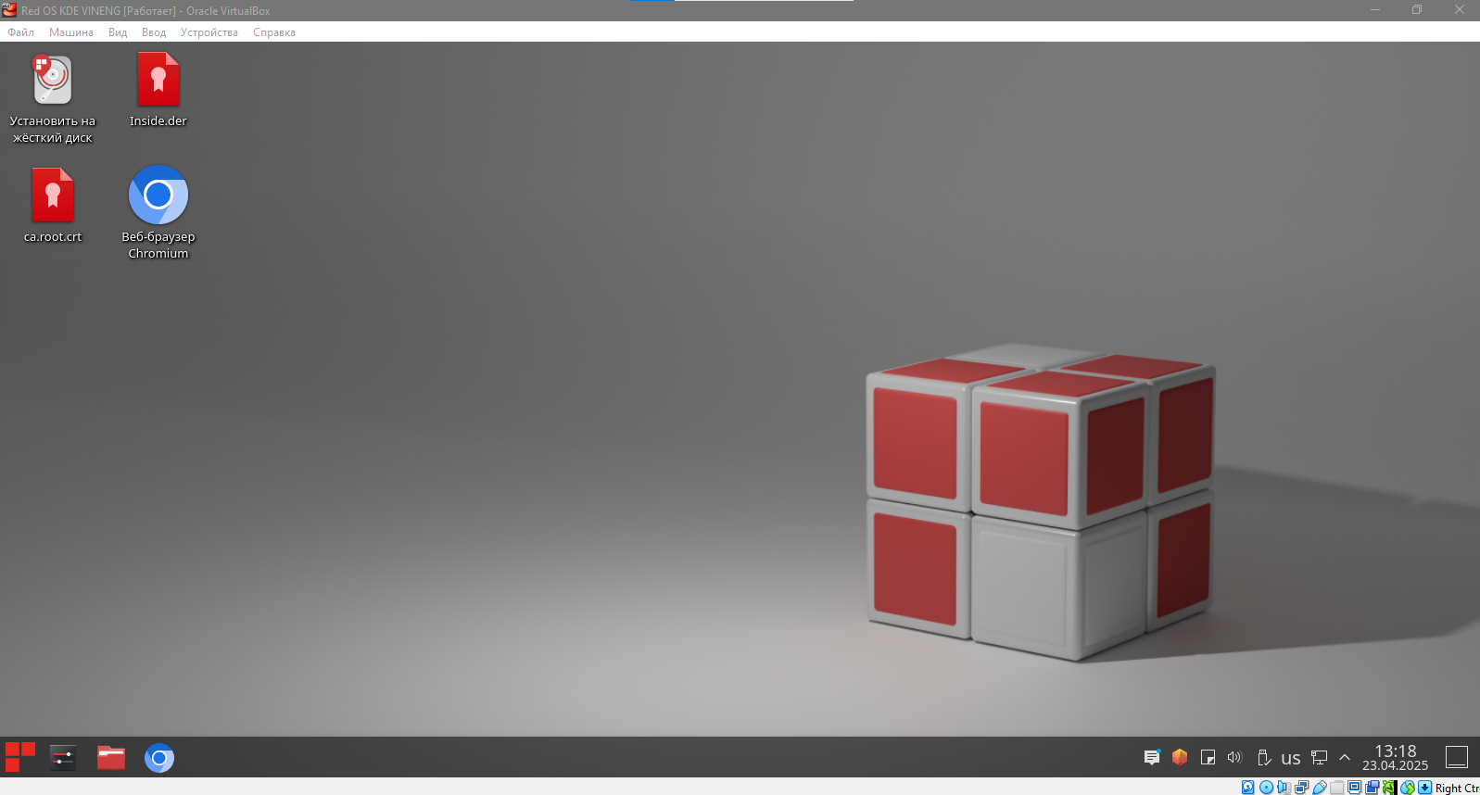

3. Настройка подключения к интернету

Настроили прокси.  
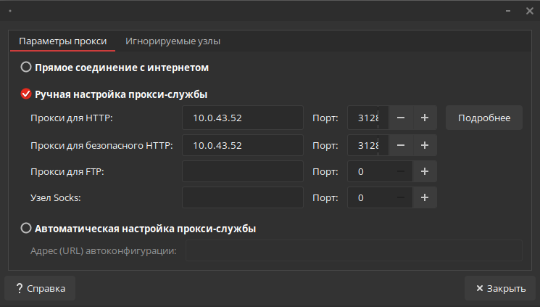Подпись: Настройка интернет-подключения.

4. Работа с сертификатами

Скопировали сертификаты.  
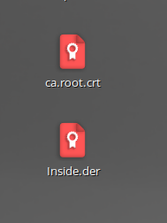

Подпись: Копирование сертификатов.

Добавили сертификат в центр сертификации.  
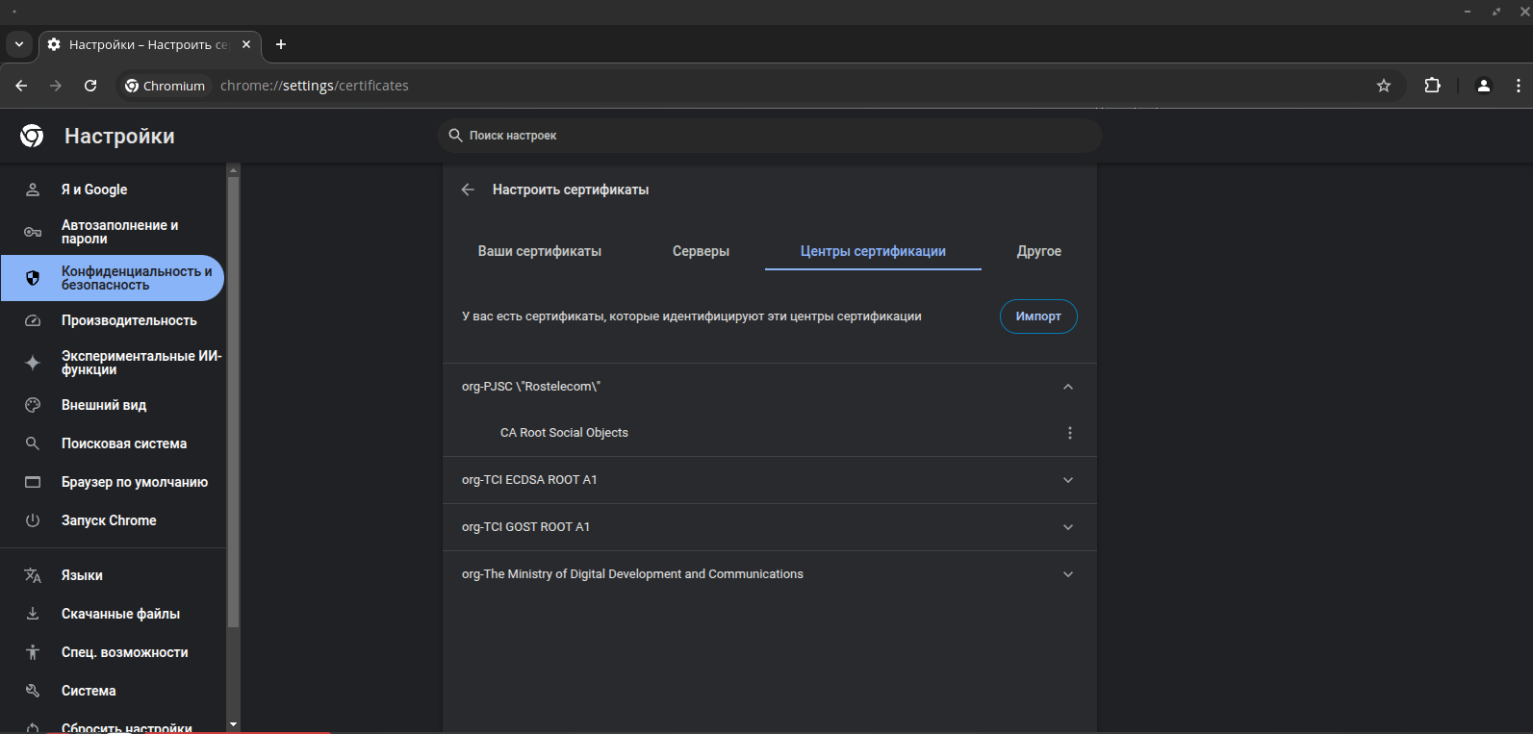Подпись: Добавление сертификата в центр сертификации.

Проверили работу интернета.  
Скриншоты:

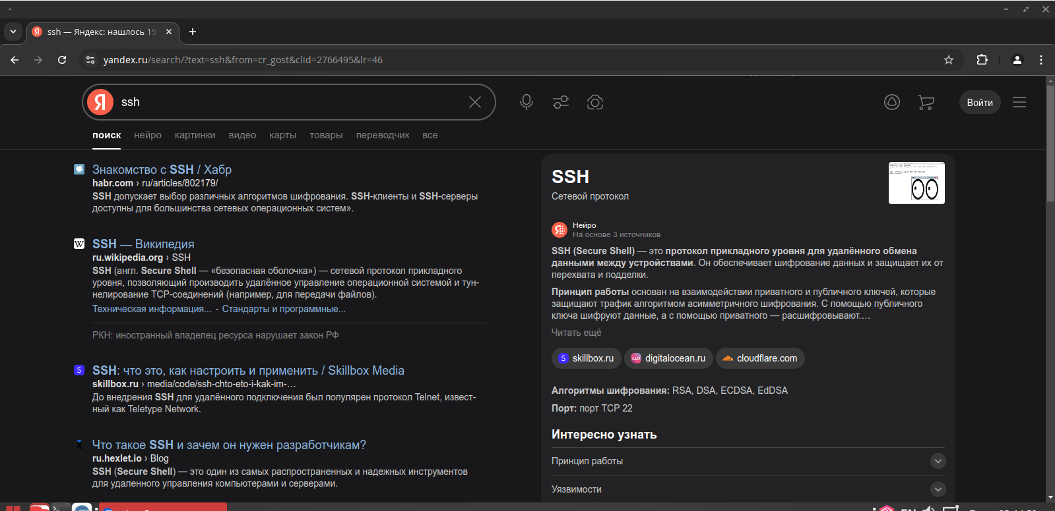Подпись: Проверка интернет-подключения.

5. Установка Red DB

Установили Red DB.  
Скриншоты:

Процесс установки 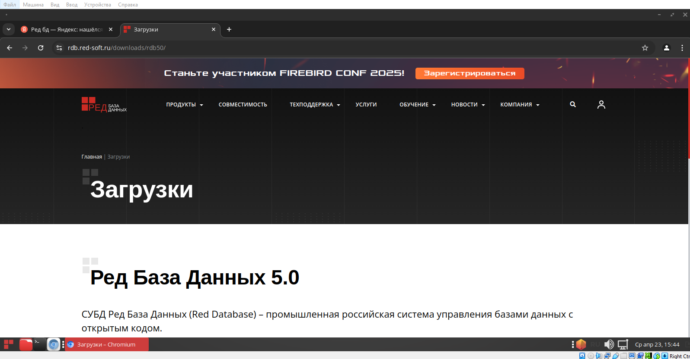

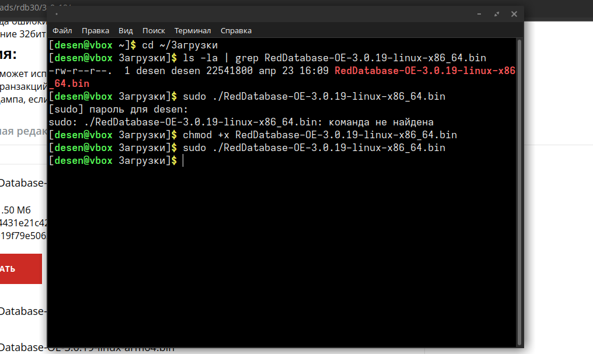

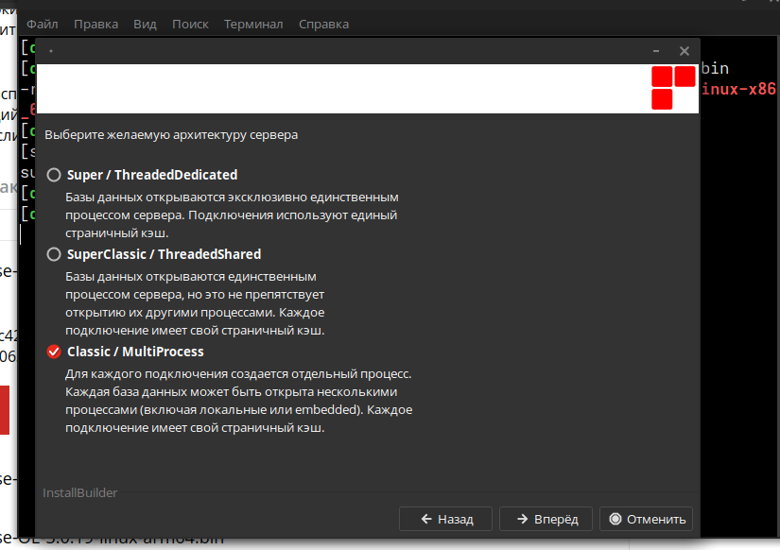

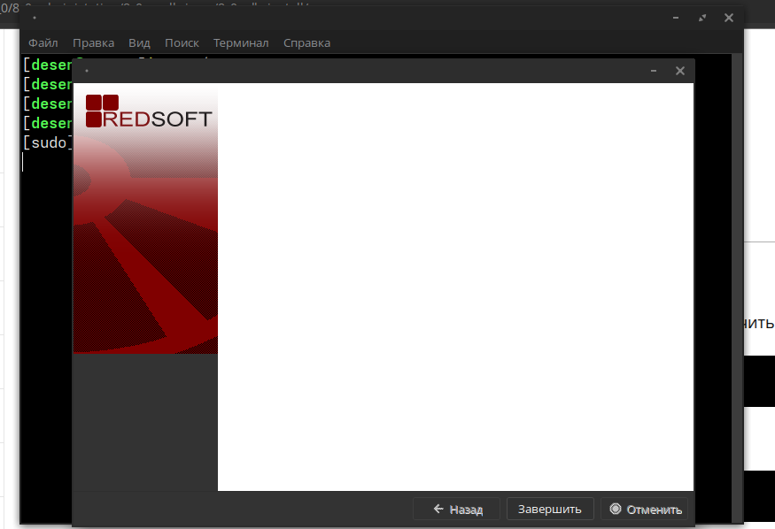

Подпись: Установка и настройка Red DB.

6. Обновление Red OS

Обновили систему.  
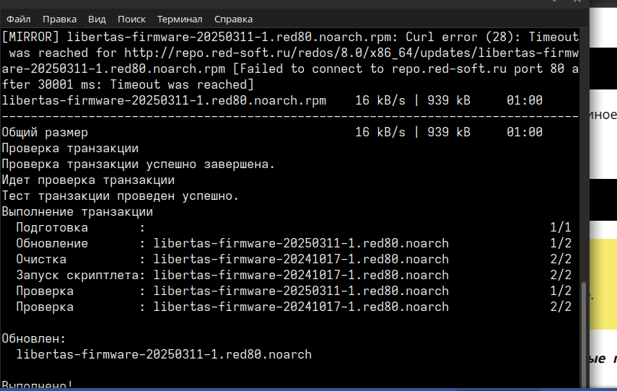Подпись: Обновление Red OS.

7. Установка 1С на Red OS:

Выбрали необходимые компоненты.  
Скриншоты:

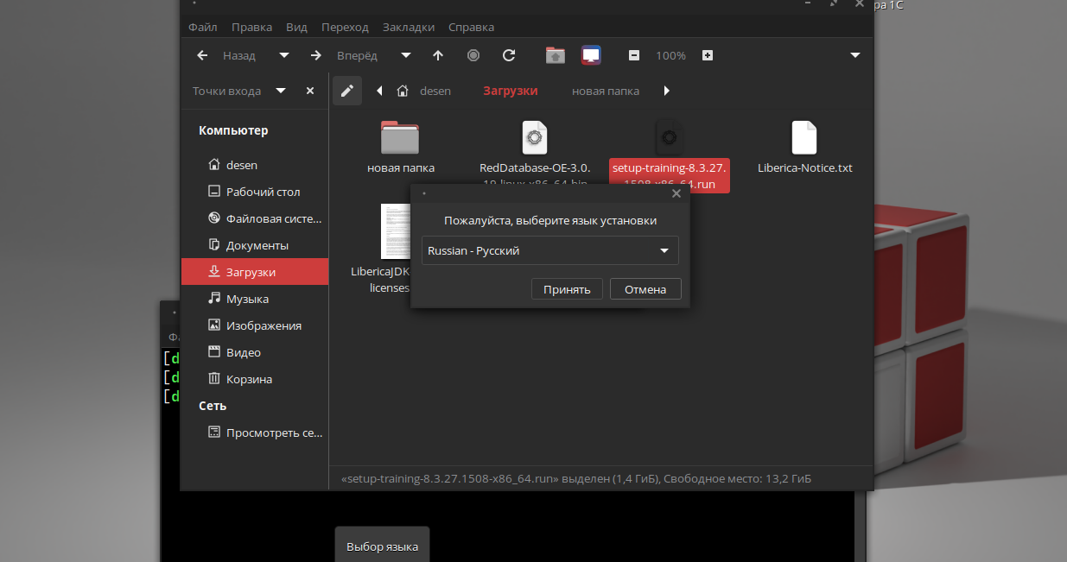



Выбираем необходимые компоненты:

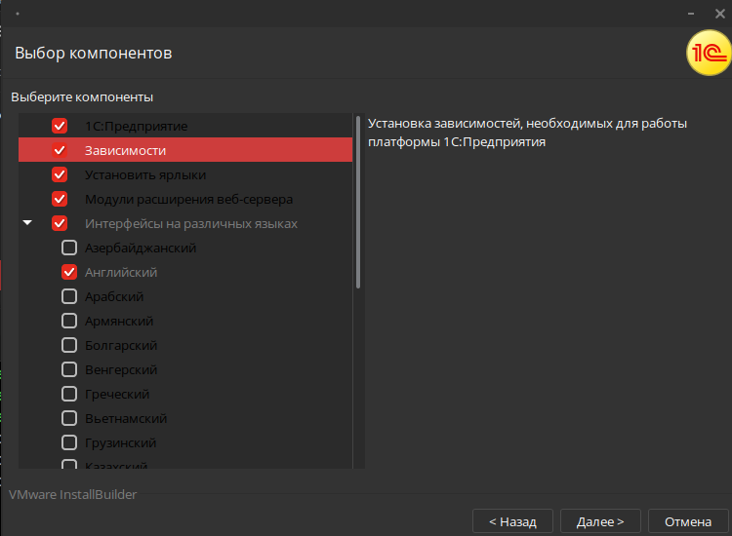

Подпись: Выбор компонентов для установки 1С.

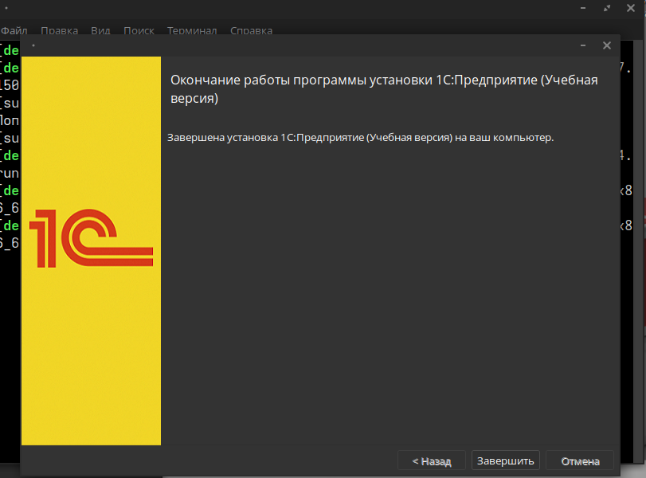

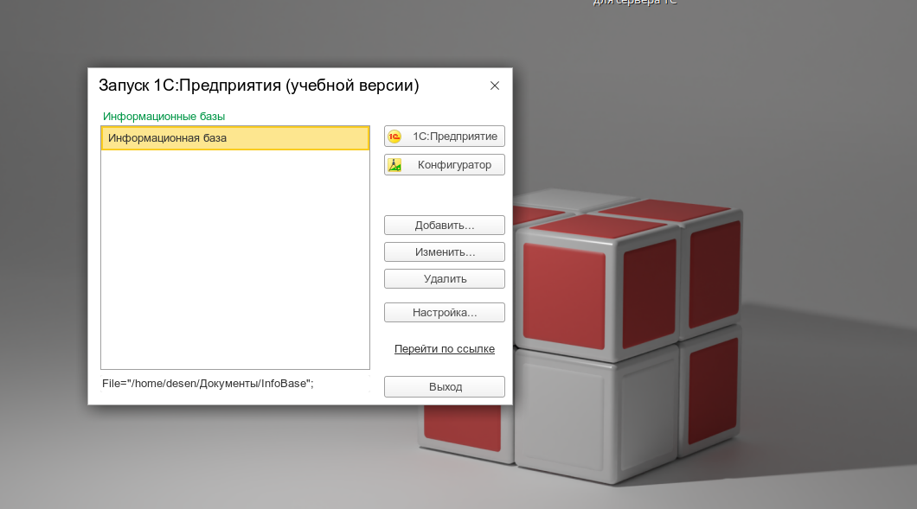

Установили 1С:Предприятие (учебную версию).

Установили 1С:Для разработчиков.  
Скриншоты:

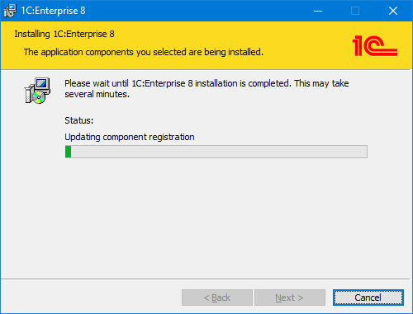

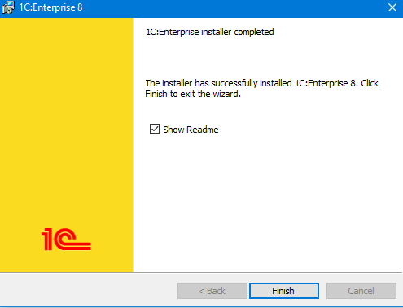

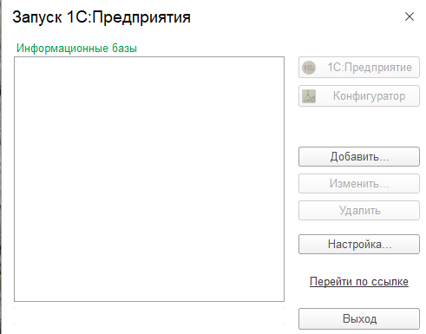

Подпись: Установка 1С:Enterprise 8.

8. Установка Касперского

Установили антивирус Касперского.  
Скриншоты:

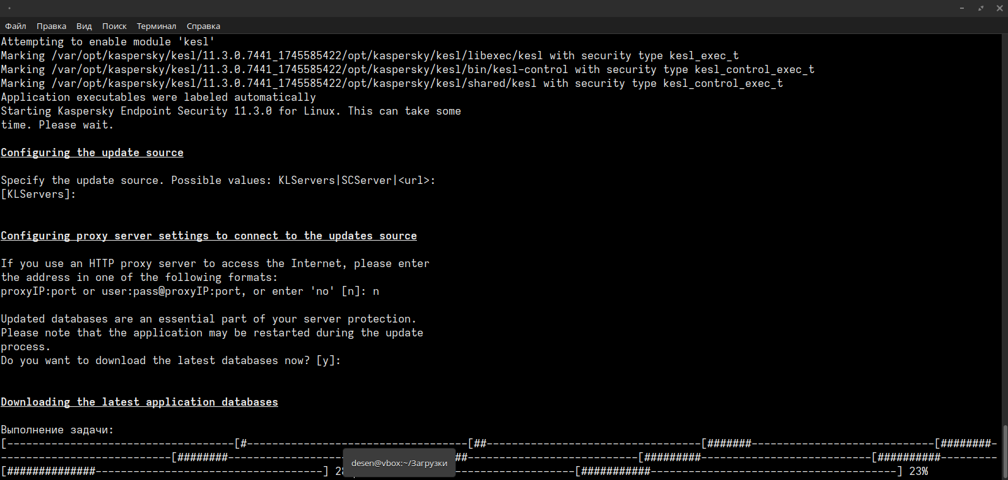

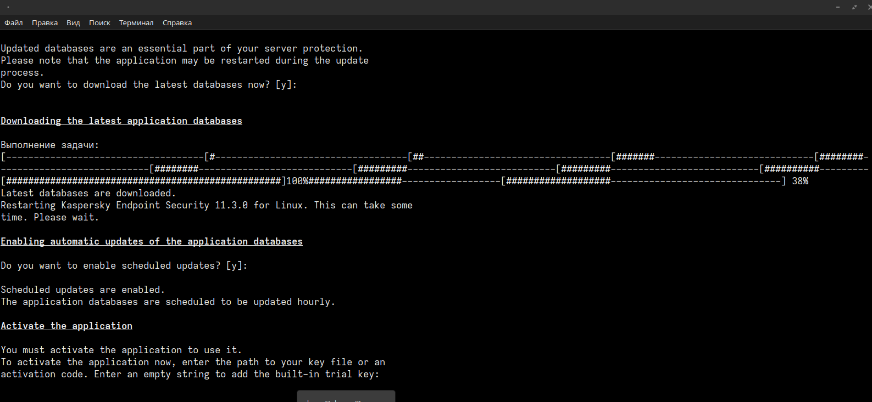Подпись: Установка Касперского.

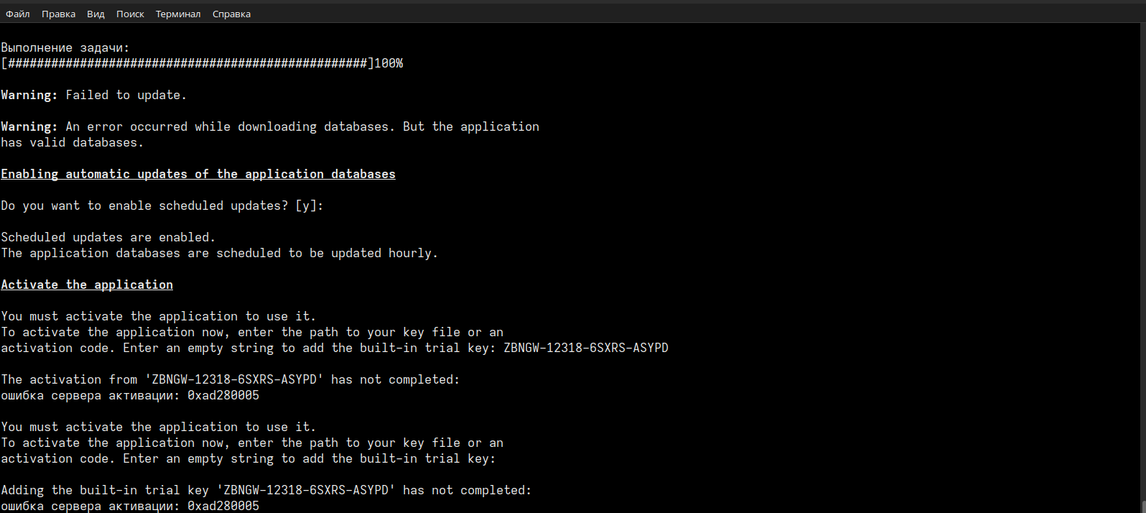

Подпись: Ошибка активации ключа.

Проверяем статус задач:

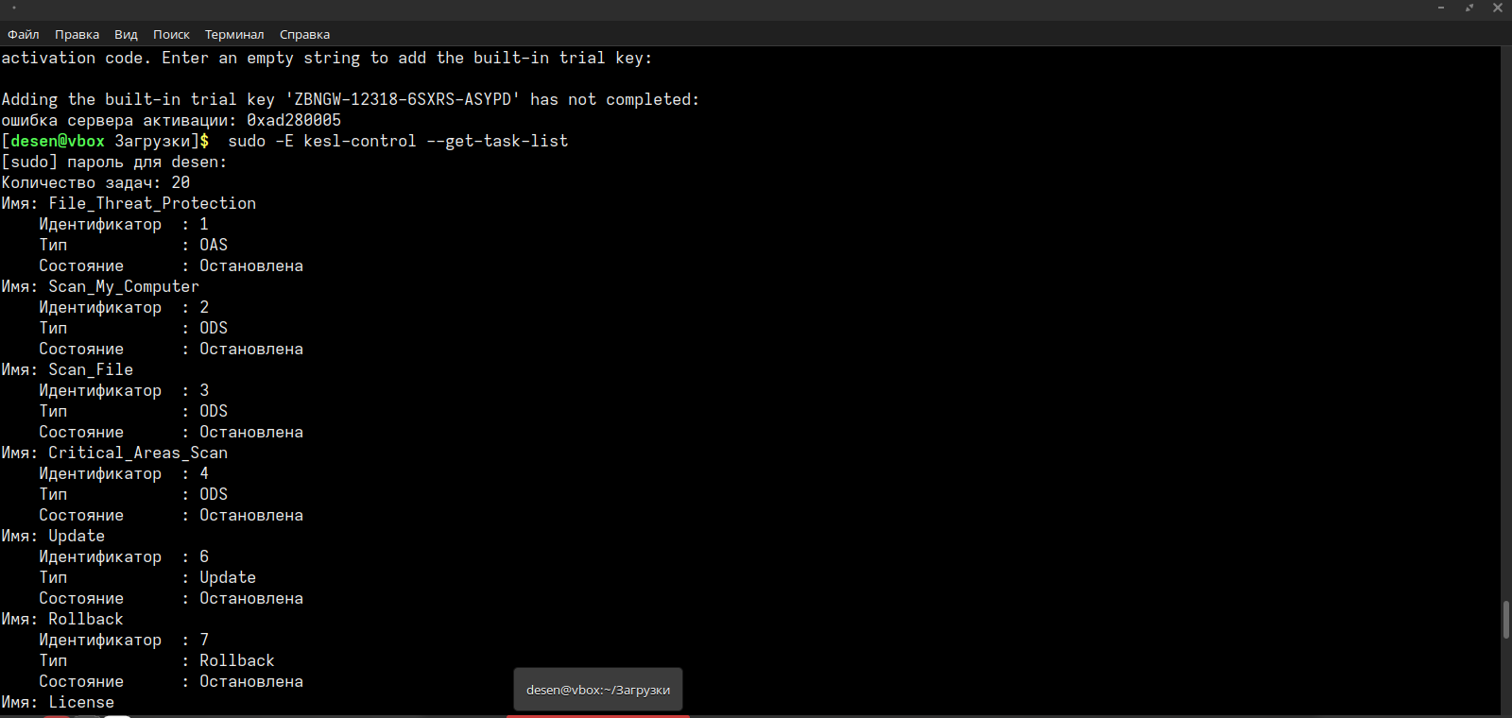

 Пытаемся включить защиту от файловых угроз и загрузочных секторов

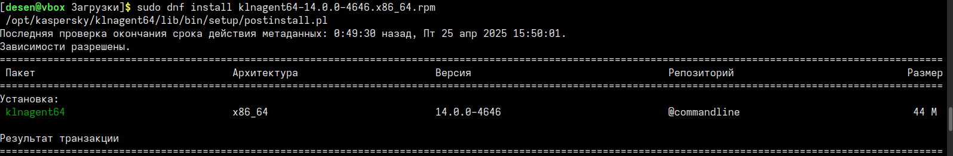



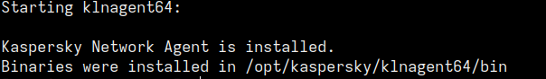Подпись: Установка агента Касперского.

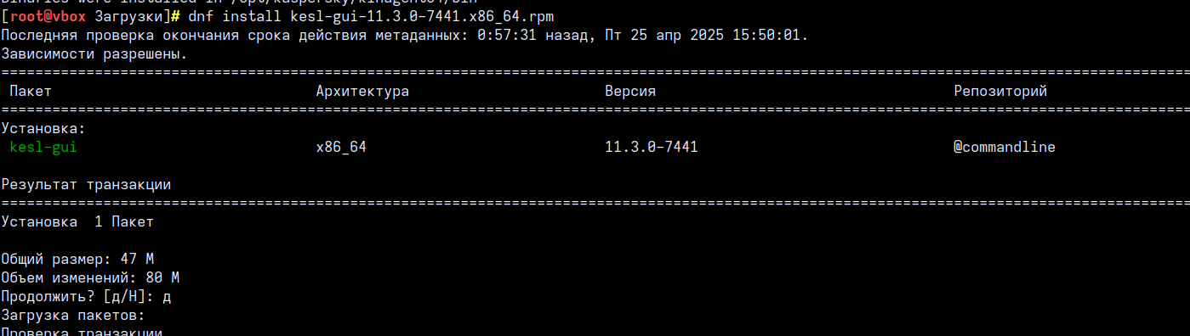

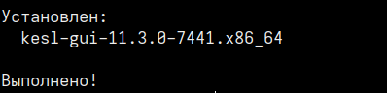

Подпись: Установка графического интерфейса.



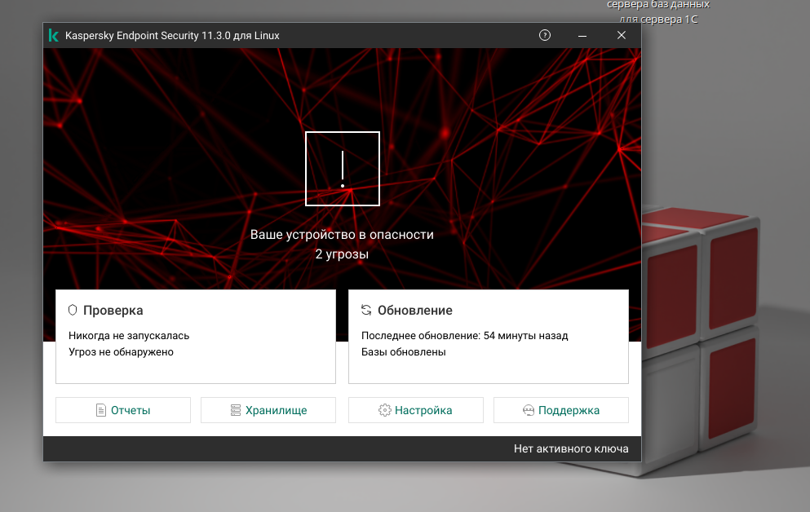

Подпись: Запуск Касперского после перезагрузки.

9. Установка OpenMediaVault

Установили OpenMediaVault.  
Скриншоты:

Процесс установки 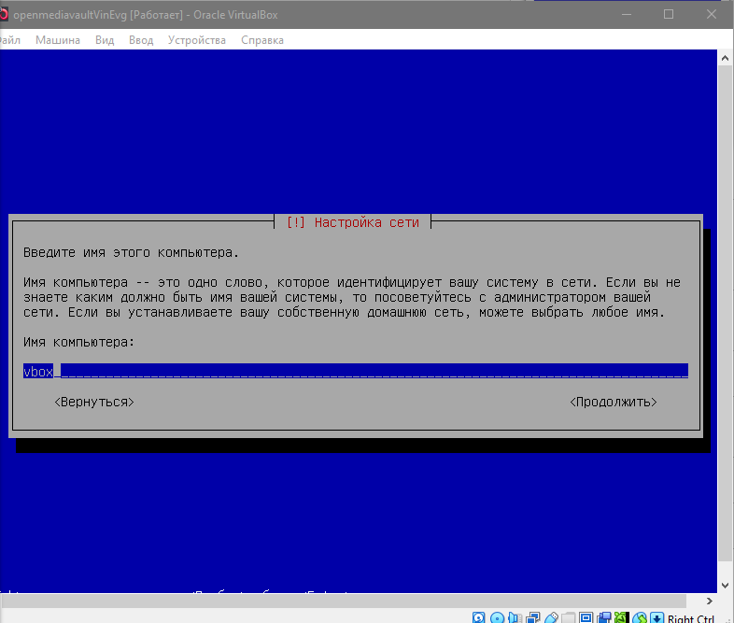

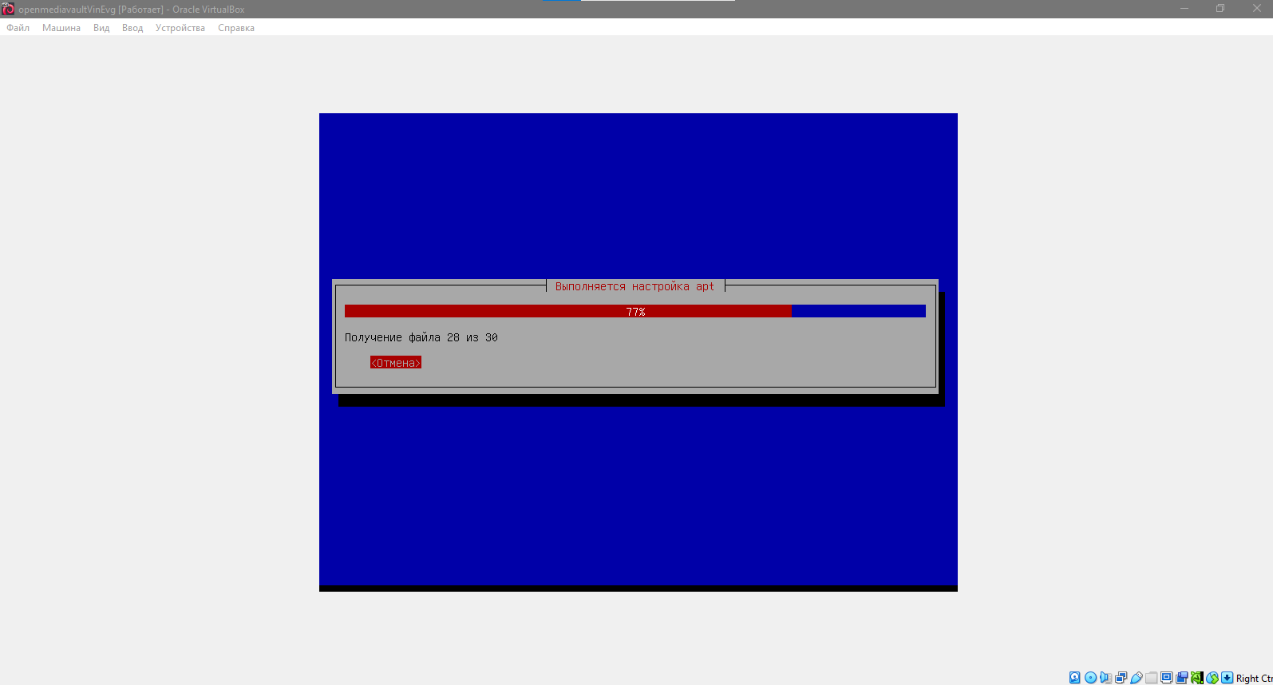

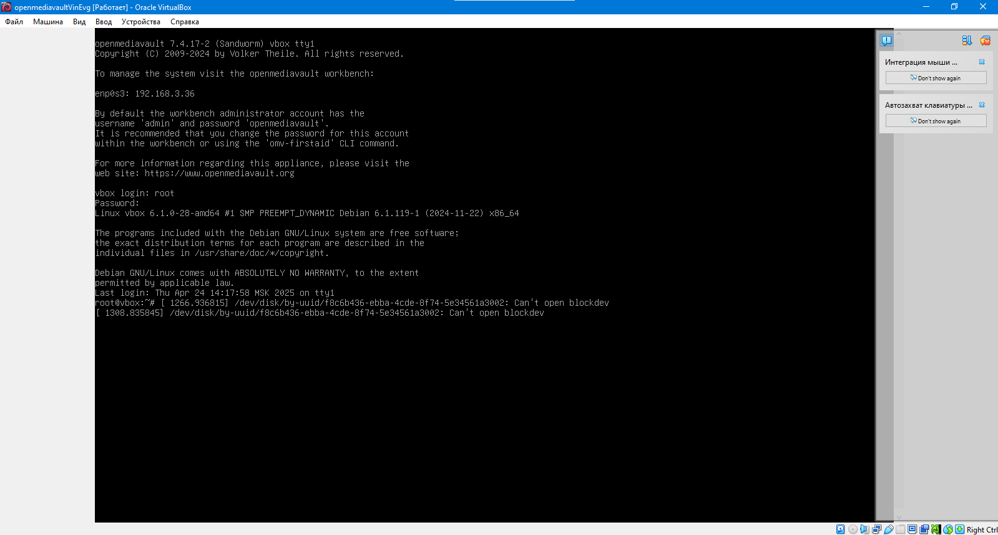

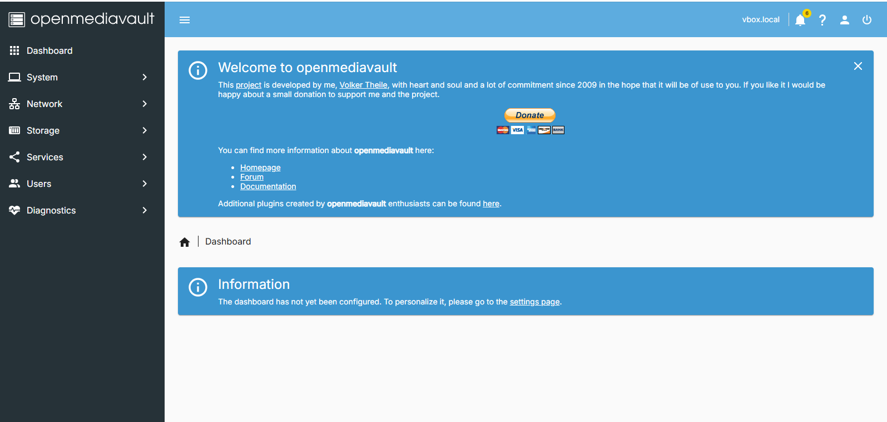Подпись: Установка OpenMediaVault.

10. Создание разметки диска

Создали раздел.  
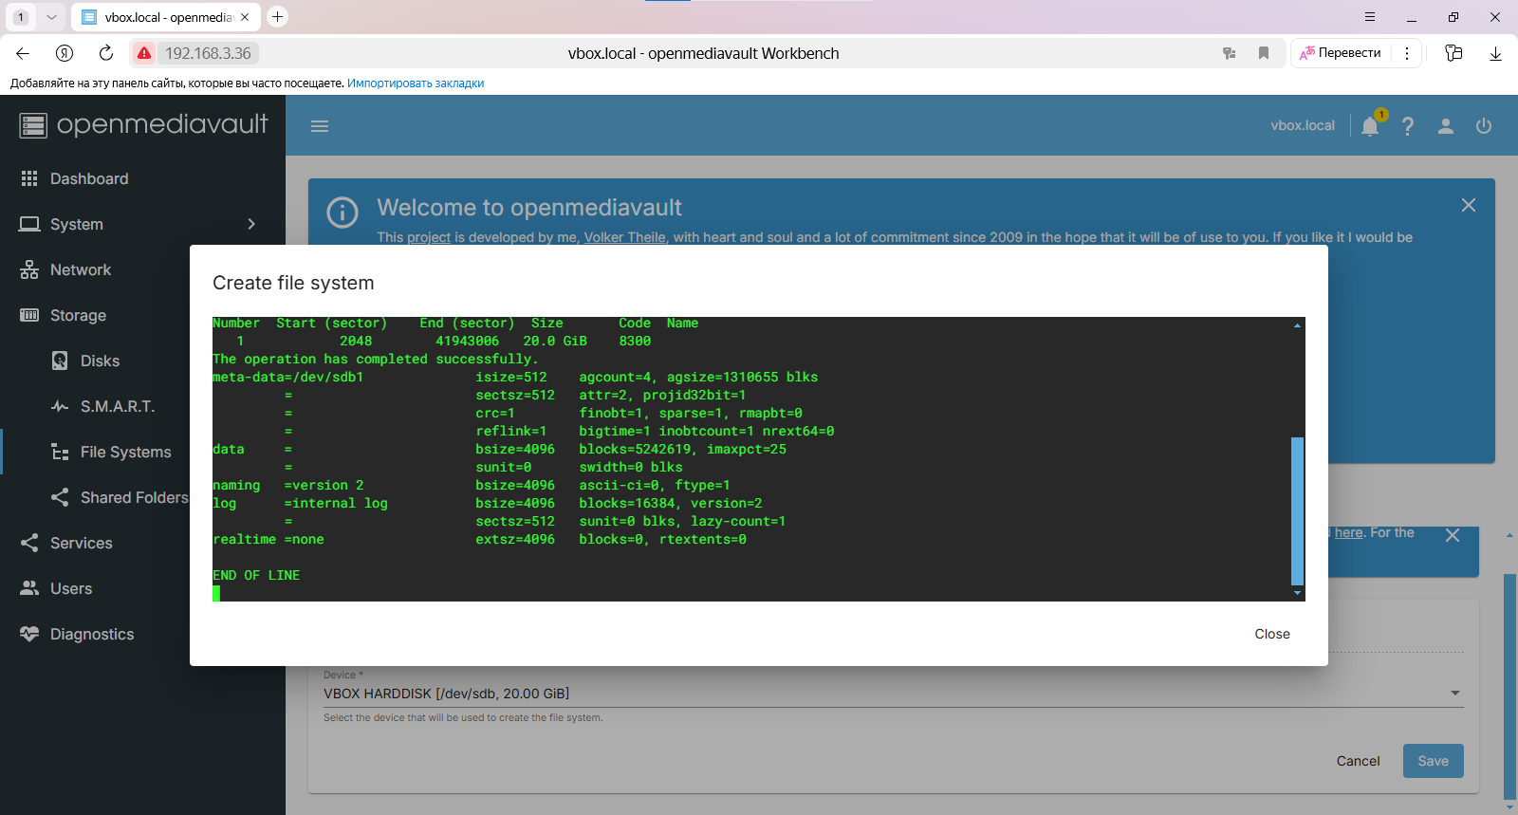Подпись: Создание раздела диска.

Отформатировали диск.  
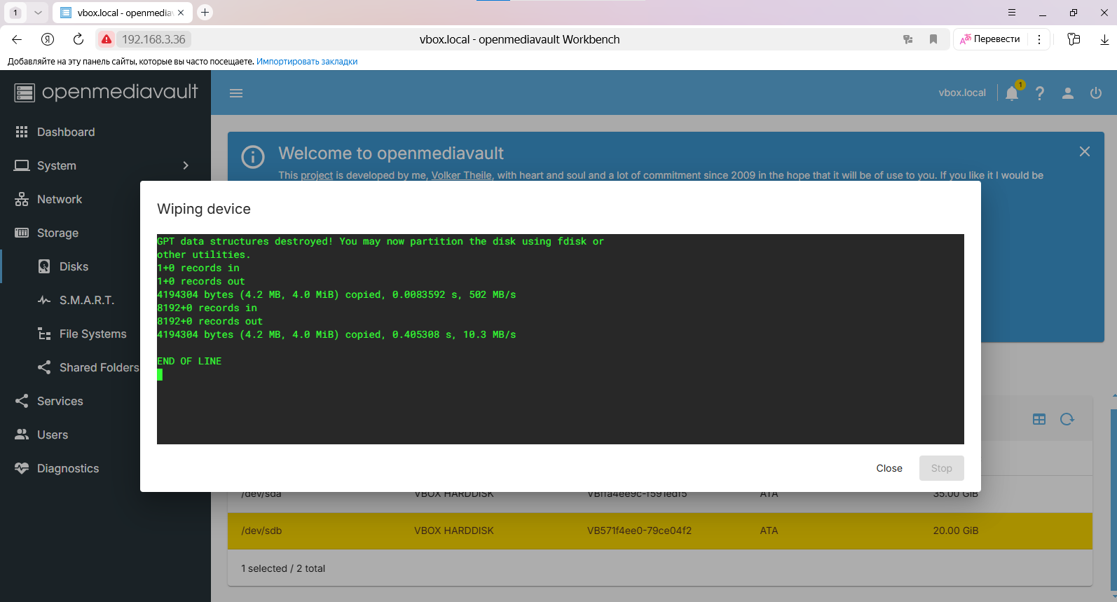Подпись: Форматирование диска.

Смонтировали диск.  
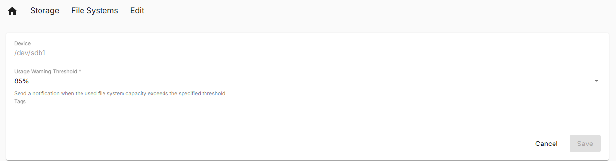

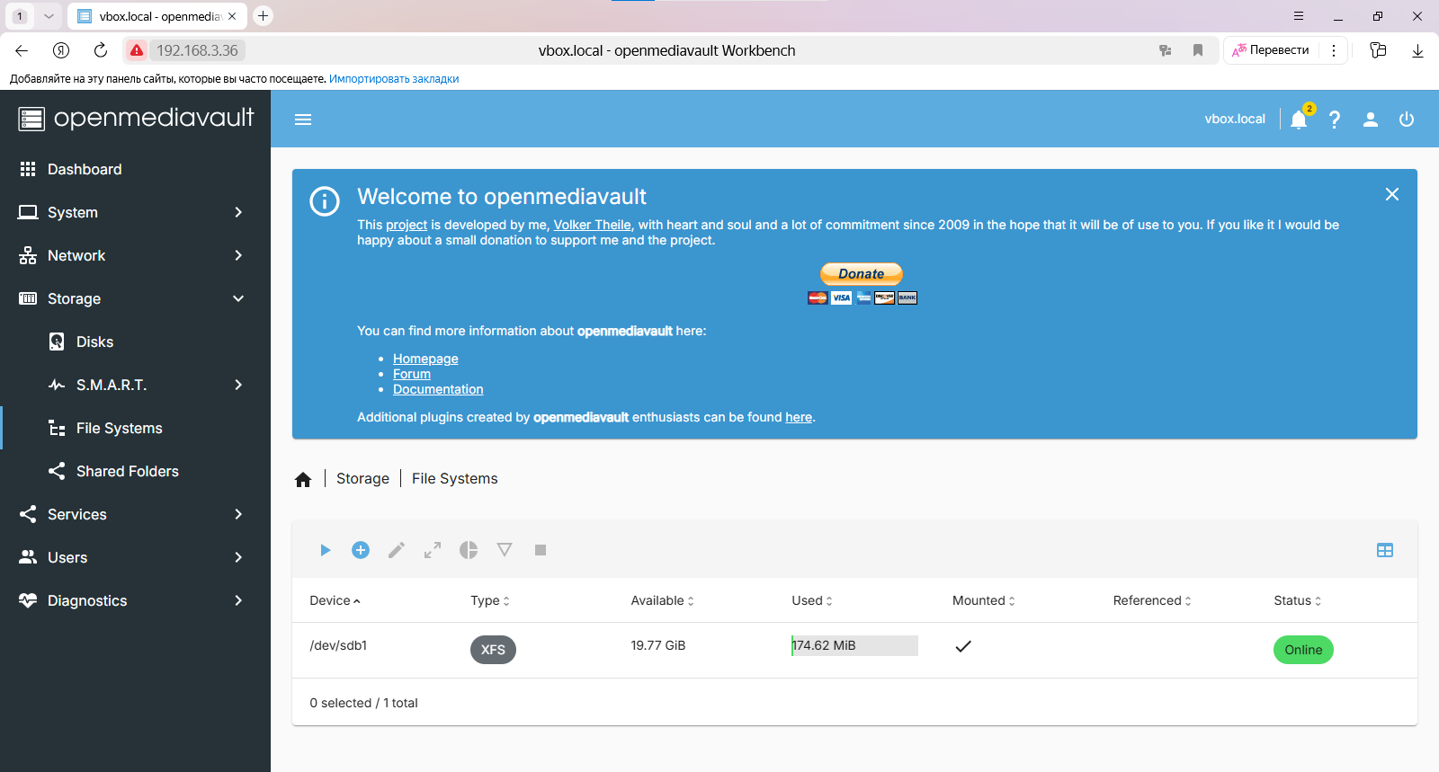Подпись: Монтирование диска.

11. Передача файлов

Создали папку.  
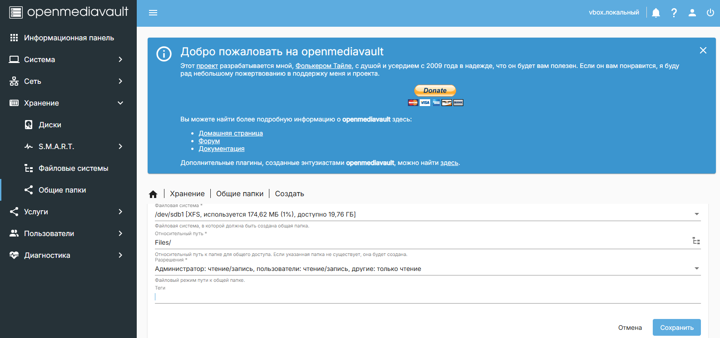Подпись: Создание папки для передачи файлов.

Передали файл через WinSCP.  
Скриншоты:

Пытаемся передать файл (подключаемся при помощи ssh в PowerShell к серверу) 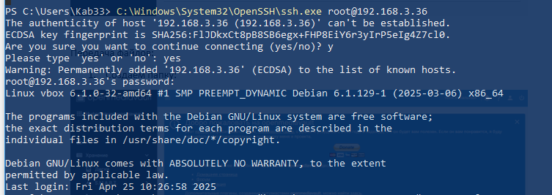

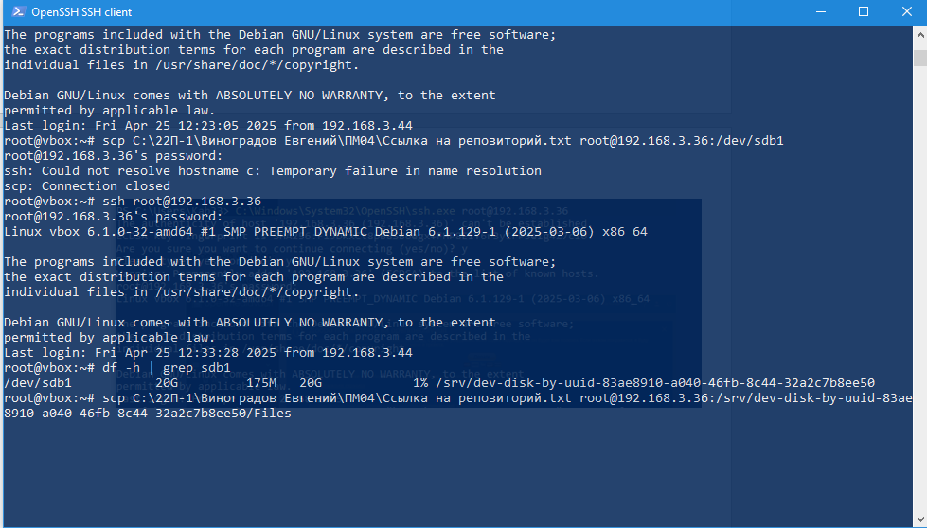

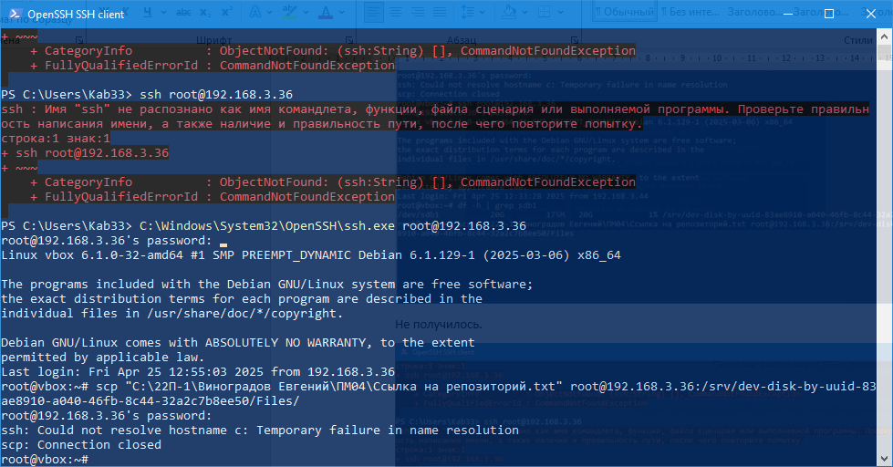

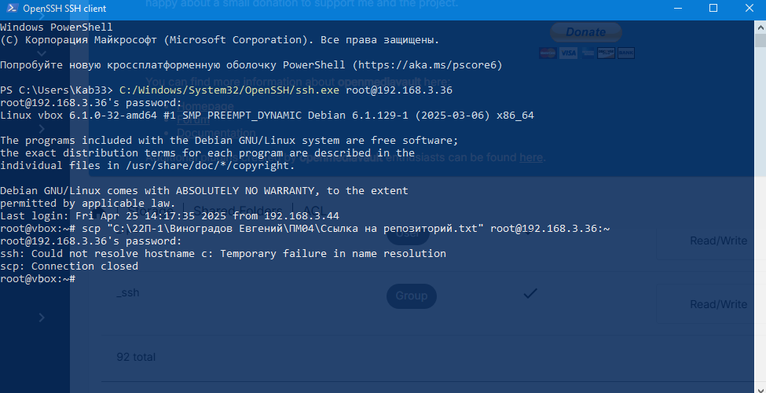Подпись: Ошибка передачи файла через SSH.

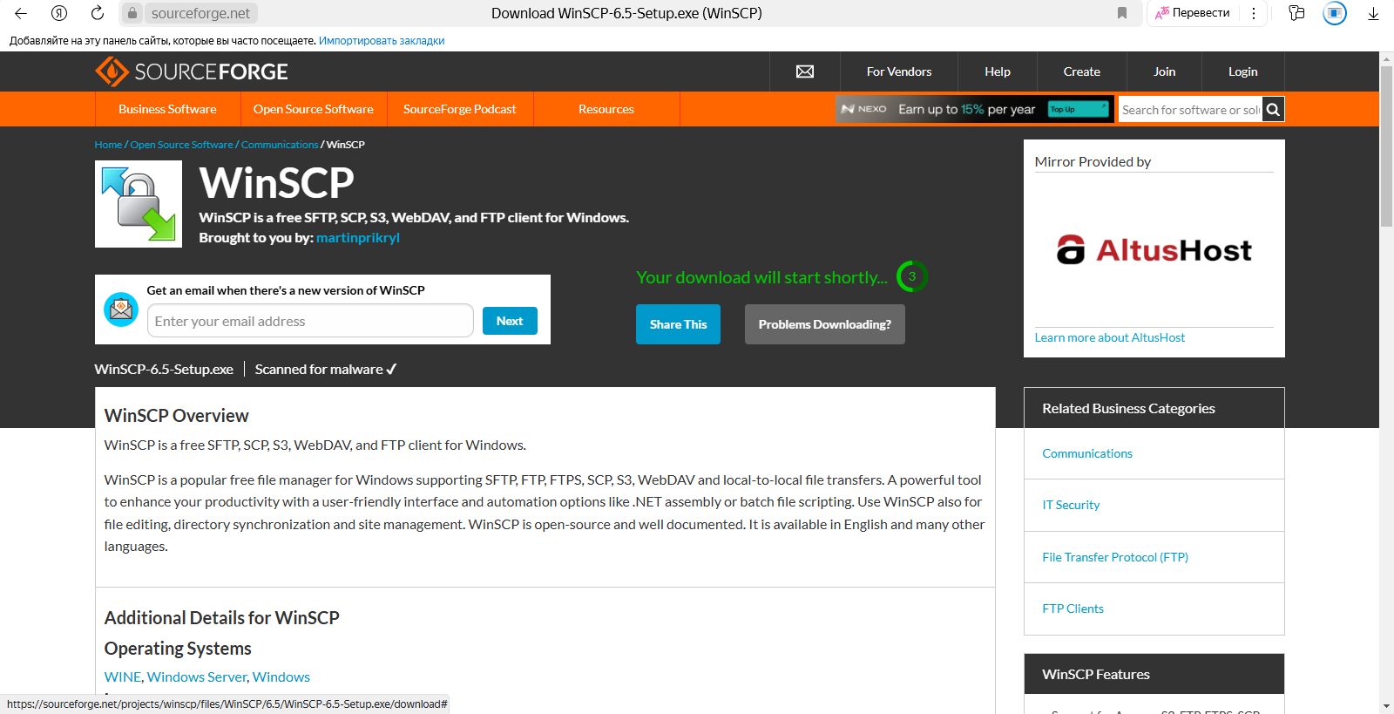

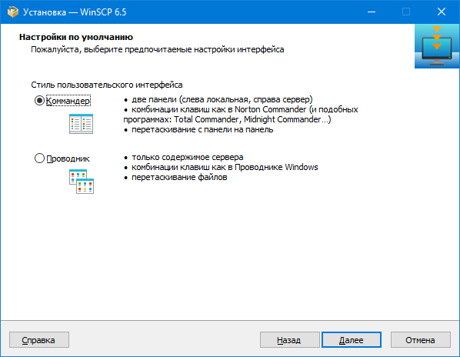

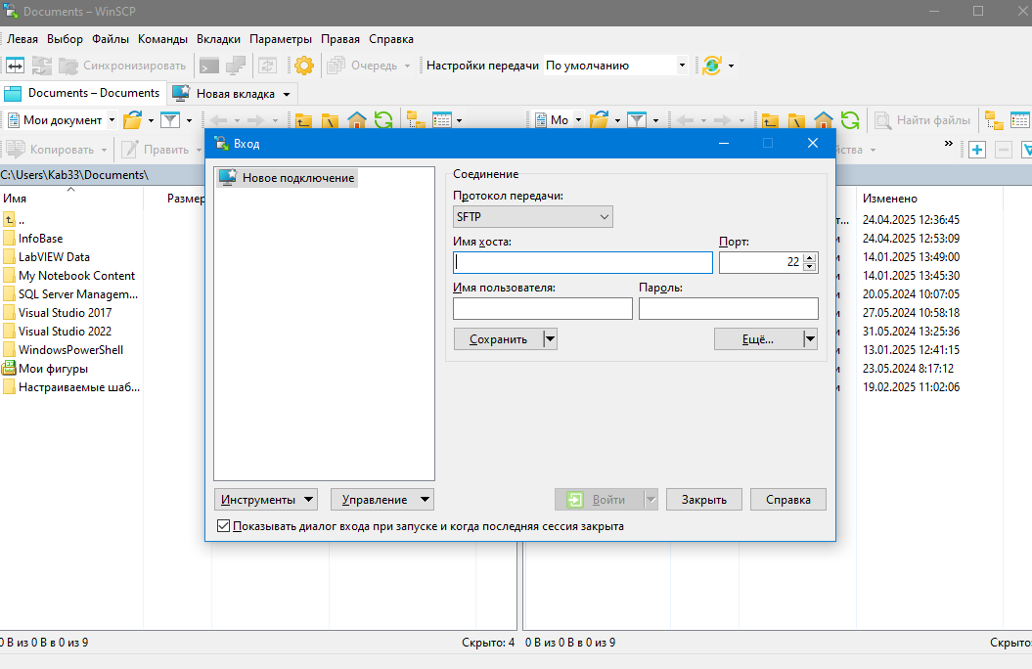

Переходим в папку Files:

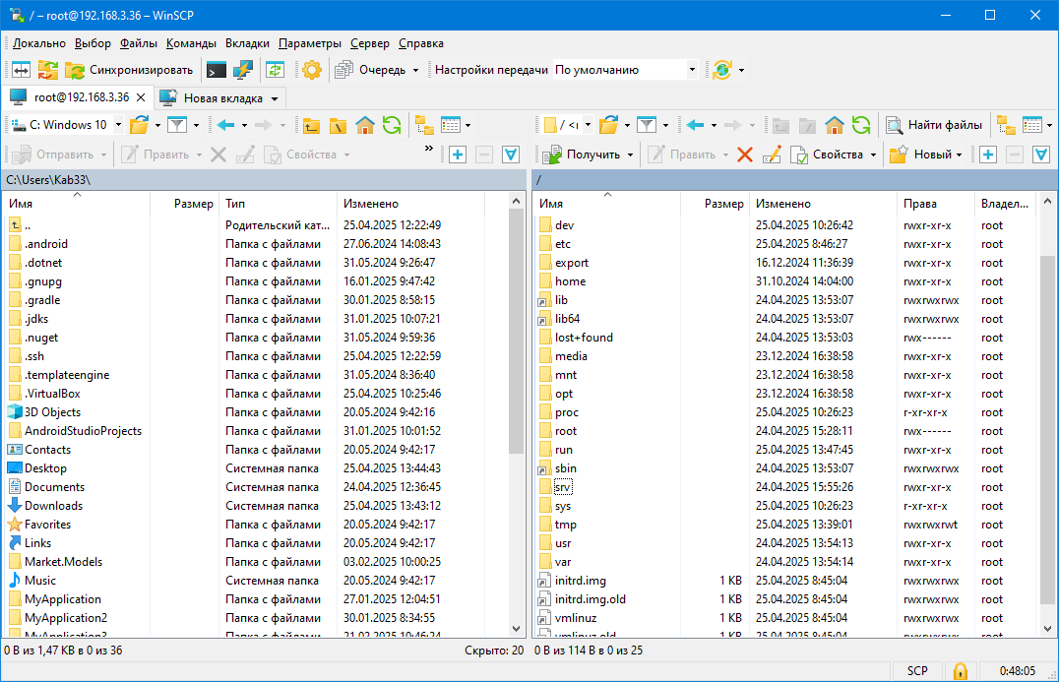

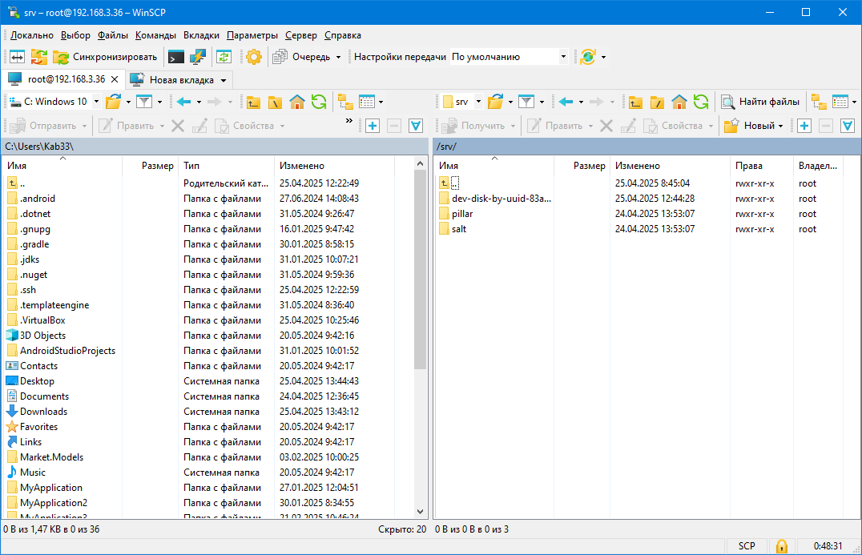

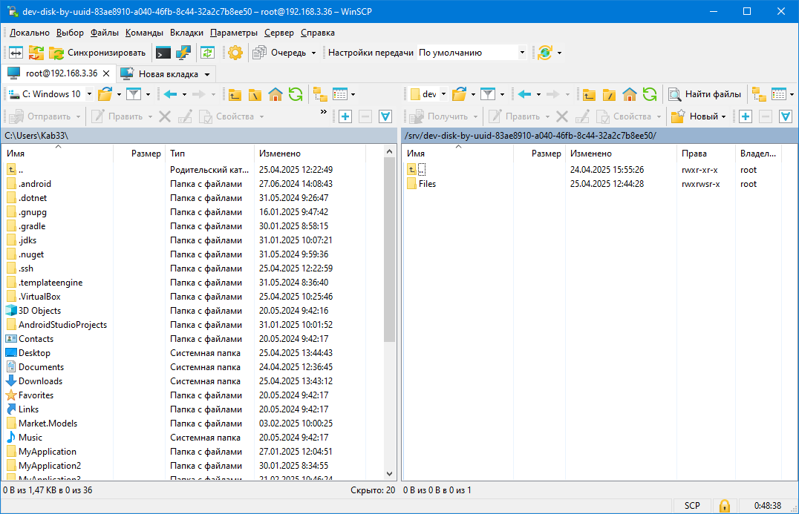

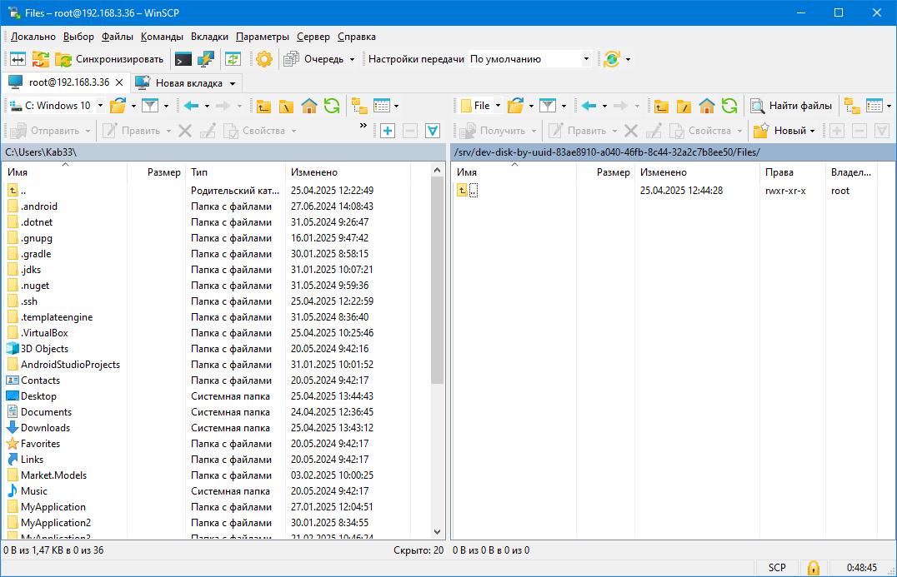

Отправляем файл:

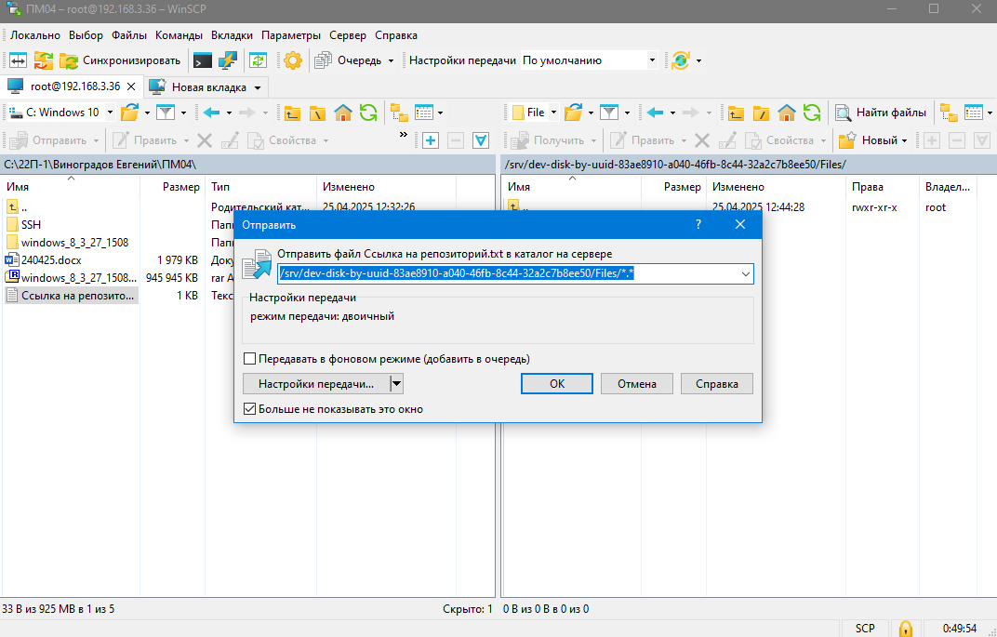

Файл передан:

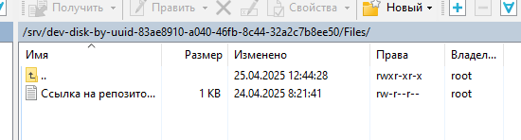

Проверим:



Файл найден.

Подпись: Передача файла через WinSCP.

12. Установка Docker

Установили Docker и вошли в аккаунт.  
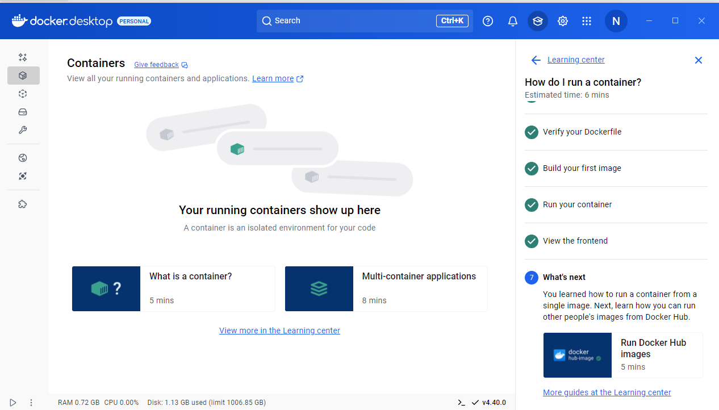Подпись: Установка Docker.